1. Получите справку о командлете справки



1. Пункт 1, но детальную справку, затем только примеры





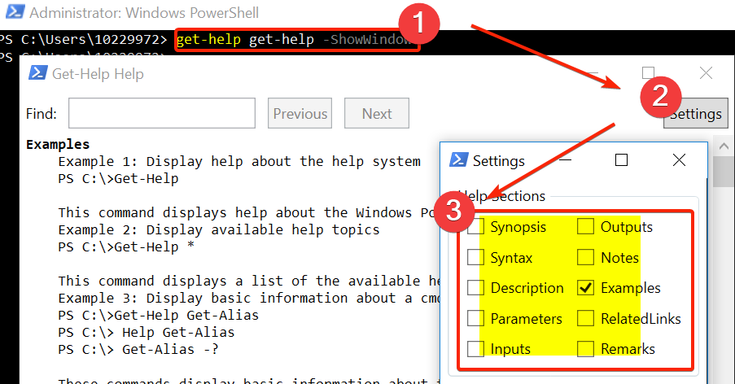

1. Получите справку о новых возможностях в PowerShell 4.0 (или выше)

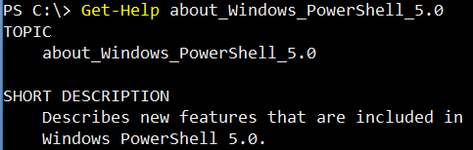

1. Получите все командлеты установки значений

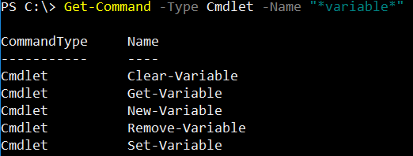

1. Получить список команд работы с файлами



1. Получить список команд работы с объектами
2. 
3. Получите список всех псевдонимов



1. Создайте свой псевдоним для любого командлета



1. Просмотреть список методов и свойств объекта типа процесс



1. Просмотреть список методов и свойств объекта типа строка



1. Получить список запущенных процессов, данные об определённом процессе





1. Получить список всех сервисов, данные об определённом сервисе



1. Получить список обновлений системы



1. Узнайте, какой язык установлен для UI Windows

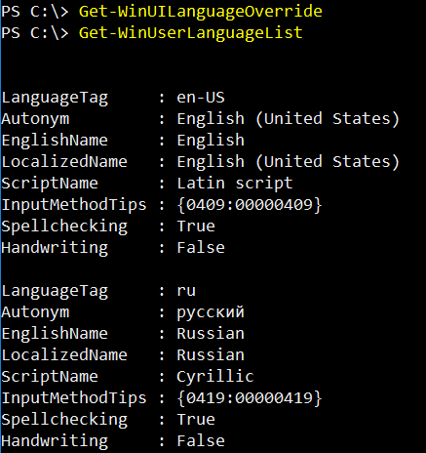

1. Получите текущее время и дату



1. Сгенерируйте случайное число (любым способом)



1. Выведите дату и время, когда был запущен процесс «explorer». Получите какой это день недели.



1. Откройте любой документ в MSWord (не важно как)и закройте его с помощью PowerShell

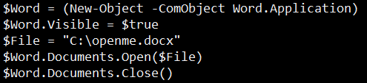

1. Подсчитать значение выражения S=. N – изменяемый параметр. Каждый шаг выводить в виде строки. (Пример: На шаге 2 сумма S равна 9)

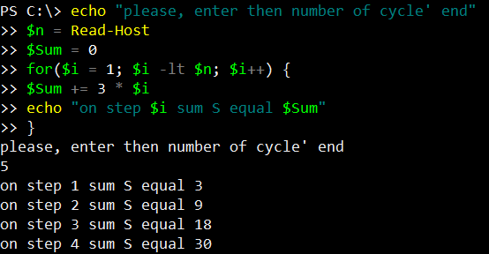

1. Напишите функцию для предыдущего задания. Запустите её на выполнение.

